ГИБДД напоминает правила использования средств индивидуальной мобильности
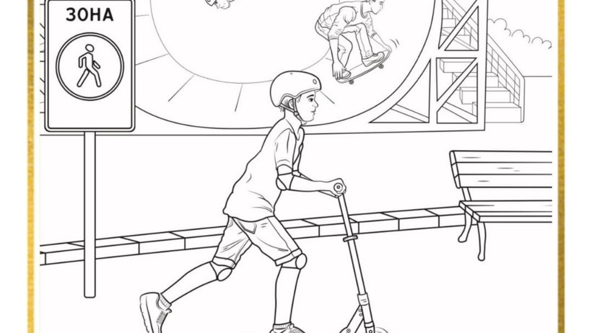
Такой транспорт может быть опасным
С точки зрения Правил дорожного движения, человек, передвигающийся на средствах индивидуальной мобильности, считается пешеходом и должен руководствоваться правилами для пешеходов.
К таким средствам относят роликовые коньки, самокаты, электросамокаты, скейтборды, гироскутеры, сегвеи, моноколеса и иные аналогичные средства передвижения.
Важно отметить, что такой транспорт может быть опасным, а именно – развивать значительную скорость, что при ограниченной маневренности создает высокую вероятность потери управления. При этом у многих пользователей устройств нет защитной экипировки.

Вот эти правила:
- Передвигаться на средствах индивидуальной мобильности можно по тротуарам, пешеходным и велопешеходным дорожкам, в пределах пешеходных зон, а также в местах, закрытых для движения транспорта: в парках, скверах, дворах и на специально отведенных для катания площадках.
- Чтобы перейти дорогу, нужно спешиться, взять устройство в руки и перейти по пешеходному переходу, подчиняясь правилам для пешеходов.
- Выезжать на средствах индивидуальной мобильности на проезжую часть нельзя.
- При использовании средств индивидуальной мобильности соблюдайте правила безопасности:
- используйте защитную экипировку (велошлем, наколенники, налокотники):
- старайтесь выбирать для катания ровную поверхность;
- будьте внимательны и осторожны, чтобы не наехать на других людей и не нанести им травмы;
- соблюдайте безопасную дистанцию до любых объектов или предметов во избежание столкновений и несчастных случаев;
- сохраняйте безопасную скорость, останавливайтесь плавно и аккуратно;
- не пользуйтесь во время движения мобильным телефоном, наушниками и другими гаджетами;
- откажитесь от управления при недостаточной освещенности, в узких пространствах, при больших скоплениях людей, а также в местах, где много помех и препятствий;
- своевременно заряжайте аккумулятор устройства;
- носите световозвращающие приспособления, чтобы быть заметным.

Уважаемые родители!
Не зная правил безопасного поведения на улице, дети подвергают свою жизнь и здоровье опасности. При этом, будучи участниками дорожного движения, они должны соблюдать ПДД РФ и ни в коем случае не создавать аварийно опасных ситуаций на дороге!
Помните, что средства индивидуальной мобильности не игрушка! Купив такое устройство ребенку, объясните ему основные правила безопасного поведения во время катания, поскольку неукоснительное их соблюдение – залог сохранения жизни и здоровья ваших детей.

